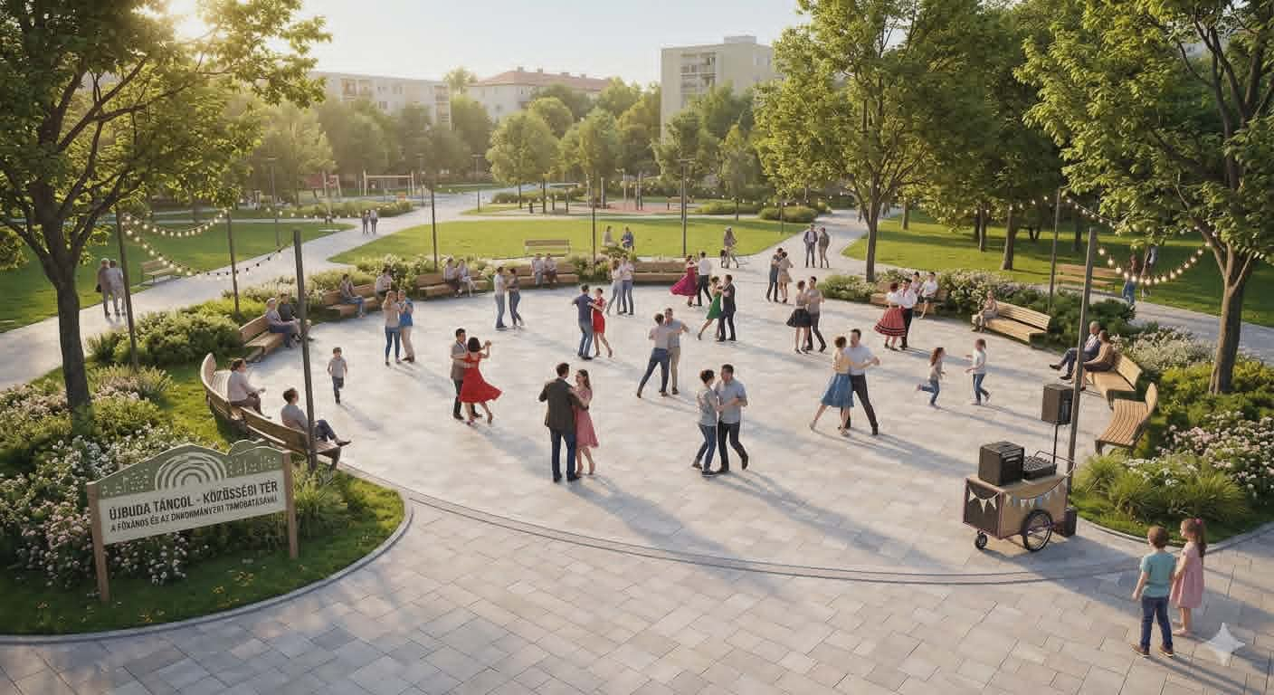
Újbuda Add az ötleted pályázat
Cím: „Újbuda Táncol” – Szabadtéri közösségi tánctér
Helyszín: Bikás park
Összefoglaló:
Célunk egy 300 négyzetméteres, speciális sima felületű térkővel burkolt, akadálymentes szabadtéri táncparkett kialakítása. A hiánypótló létesítmény kulturált környezetet teremt a helyi táncközösségek, a mozogni vágyók és a családok számára.
Társadalmi hasznosulás:
A tér találkozási pontként szolgál, összeköti a generációkat és ösztönzi az aktív életmódot. A táncparkett (salsa, társastánc, szenior örömtánc) mellett a sík terület tökéletesen alkalmas szabadtéri jóga, tajcsi vagy kisebb közösségi események befogadására is.
Műszaki tartalom és fenntarthatóság:
A balesetek elkerülése és az ízületek védelme érdekében fuga nélküli, sima, tapadásmentes térkőburkolatra van szükség. (Pl. ilyen jól táncolható felületű térkő van az Alagút feletti teraszon.) A környezettel szintbe hozott, akadálymentes felület tartós, időjárásálló és alacsony karbantartási igényű. A kialakítás a meglévő fák és zöldfelületek maximális megóvásával történik.
Kérem, támogassák ezt a polgárbarát teret, ahol Újbuda táncra perdülhet!

